Punto 5 | Construir el API Rest

Construya el API completo de la heladería. El API debe permitir las siguientes

operaciones:

* Consultar todos los productos

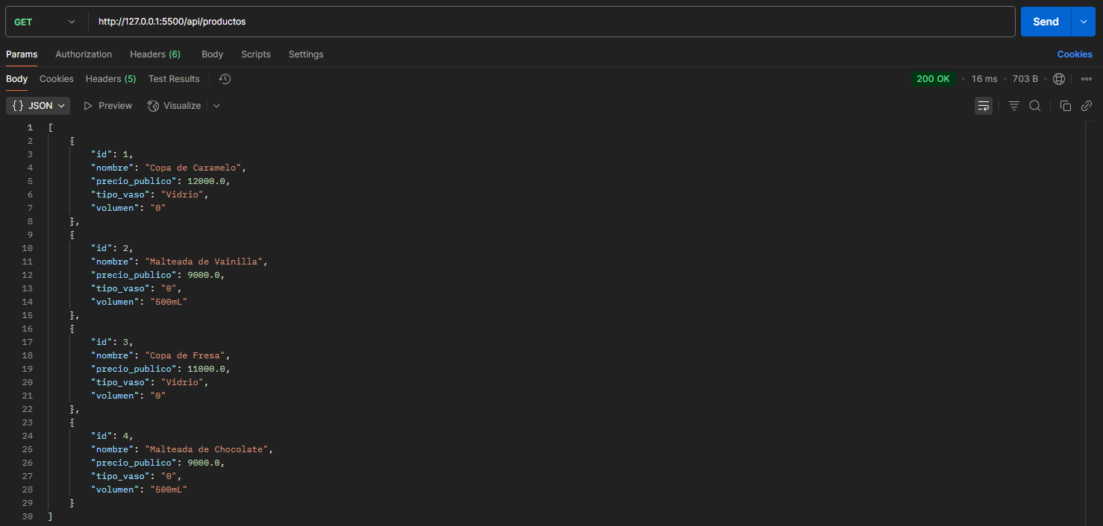

* Consultar un producto según su ID

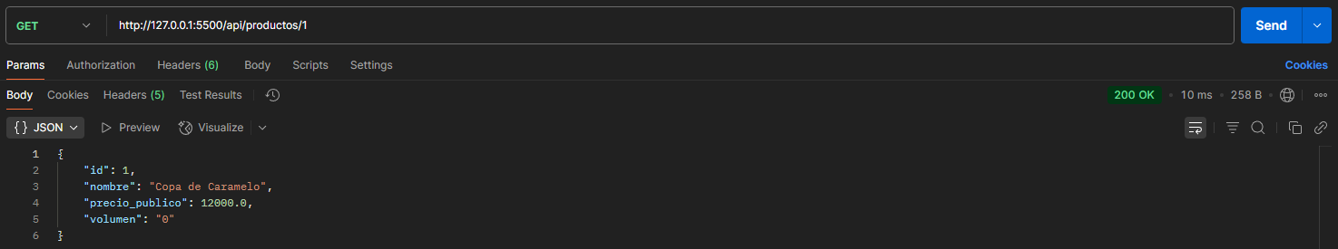

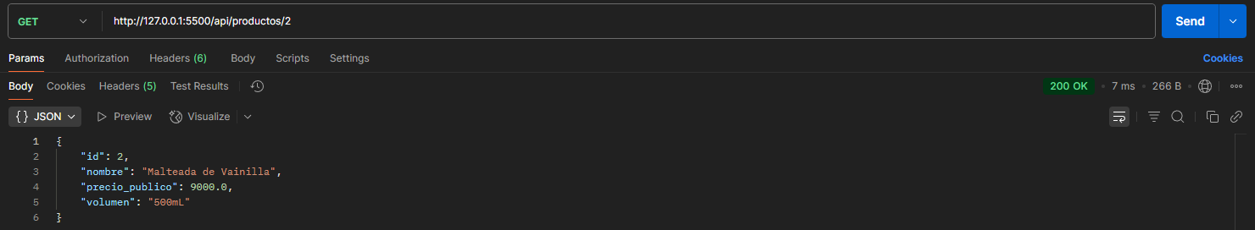

* Consultar un producto según su nombre

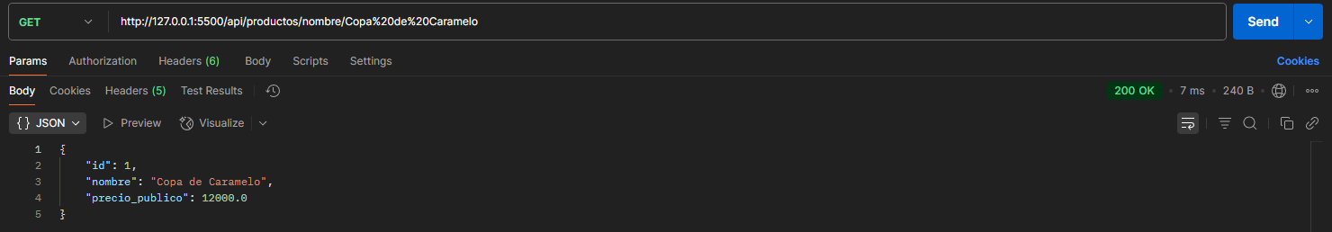

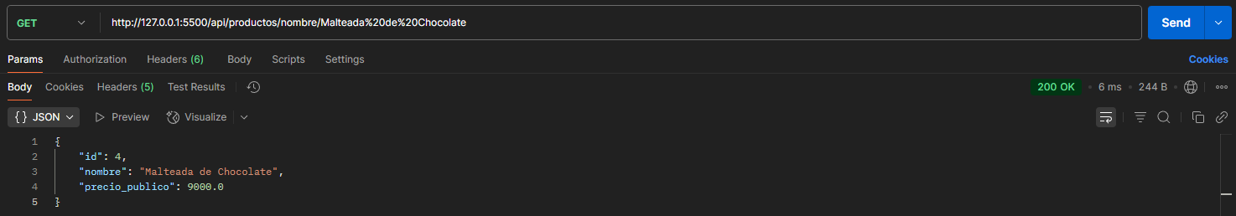

* Consultar las calorías de un producto según su ID

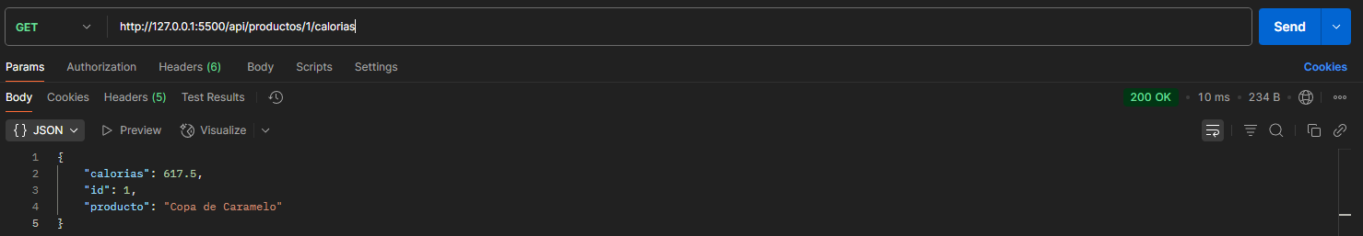

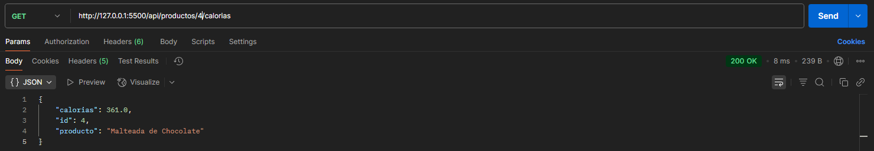

* Consultar la rentabilidad de un producto según su ID

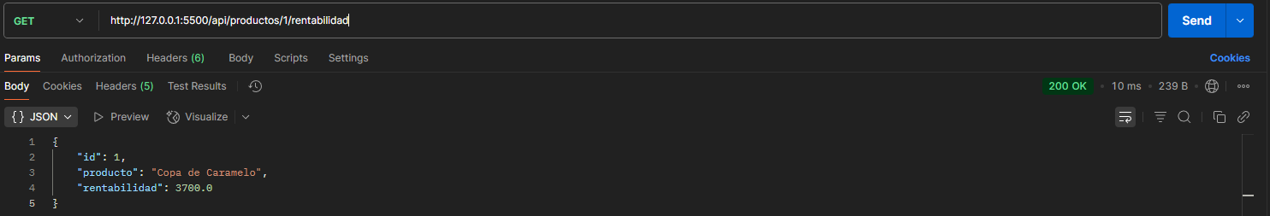

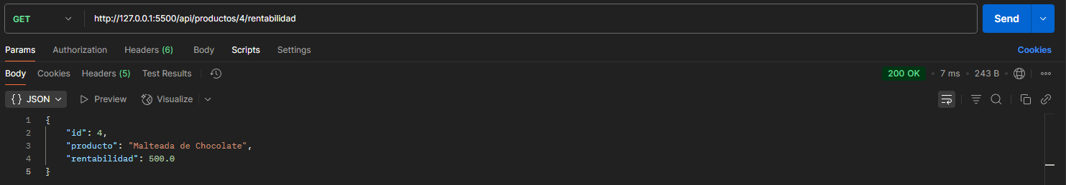

* Consultar el costo de producción de un producto según su ID

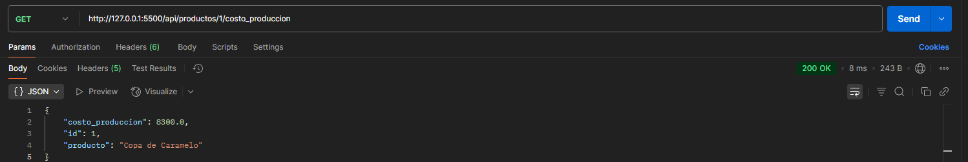

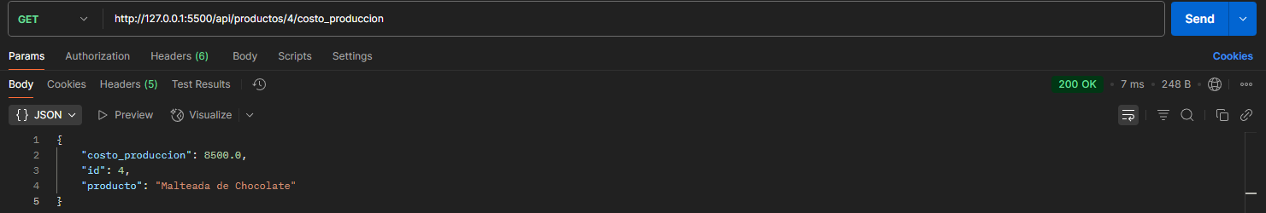

* Vender un producto según su ID

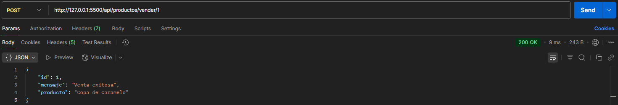

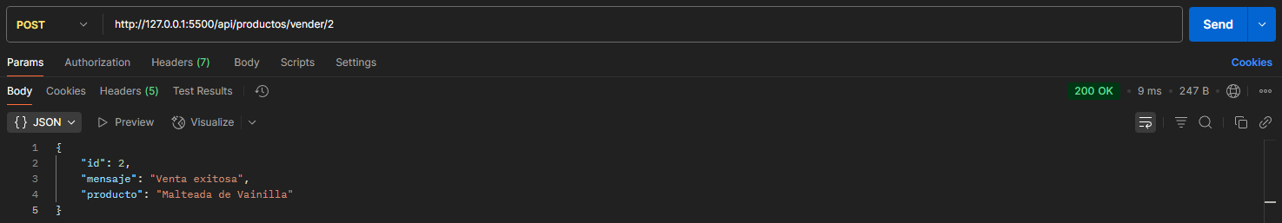

* Consultar todos los Ingredientes





* Consultar un ingrediente según su ID

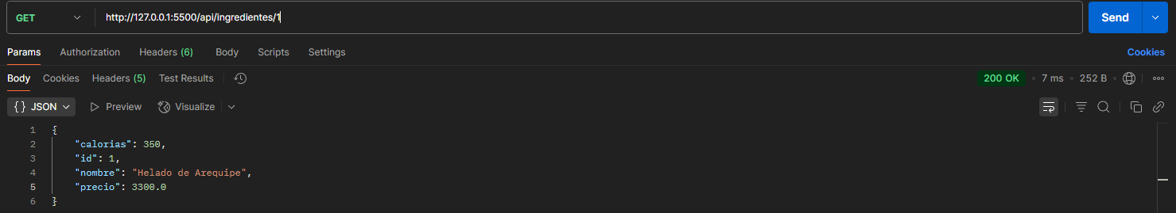

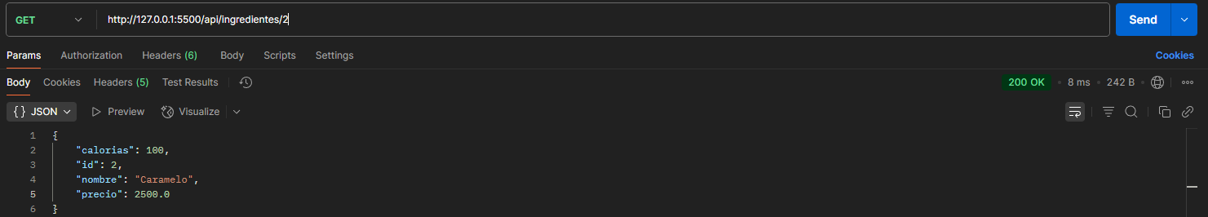

* Consultar un ingrediente según su nombre

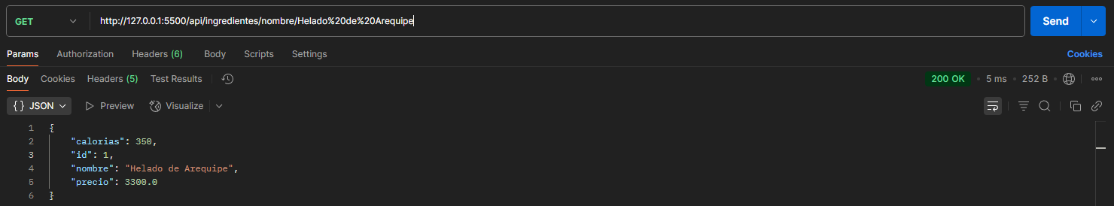

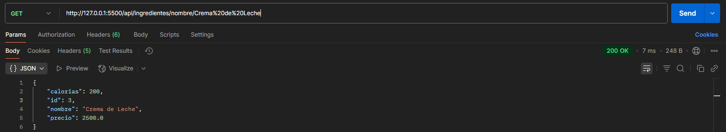

* Consultar si un ingrediente es sano según su ID

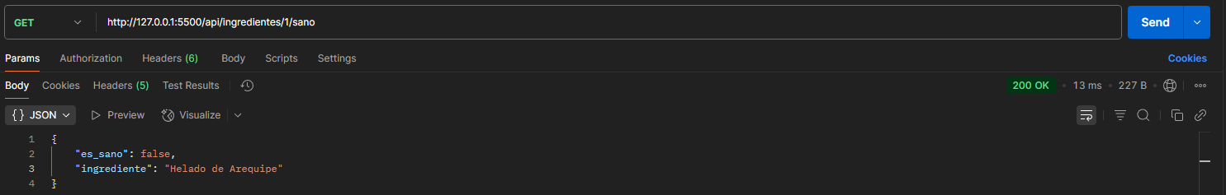

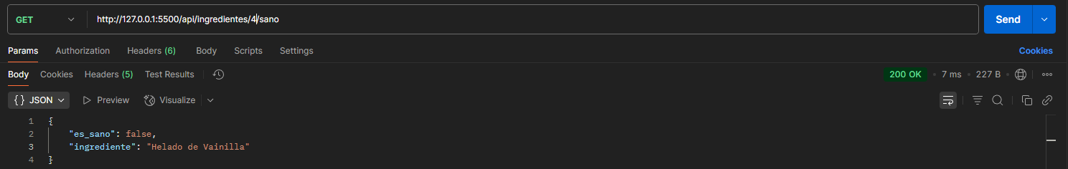

* Reabastecer un producto según su ID

• Renovar el inventario de un producto según su ID